מיני פרויקט 1 – depth of field:

Who is responsible for calculating the focus plane and view plane's source area?

Where will the sample rays be produced?

המצלמה תהיה אחראית על זה. זה פשוט חלק מהגדרות המצלמה – הצמצם והפוקוס. במצלמה אמיתית זה הכל דברים שמוגדרים במצלמה עצמה, וכמו שלהכין את הקרניים מהמצלמה דרך הview plane זה תפקיד המצלמה, גם יצירת הקרניים של הצמצם יהיה תפקיד המצלמה, ושם מחשבים הכל, כי זה חלק מהתפקיד של המצלמה כמצלמה ומהביצוע שלה (כי זה ממש חלק מהגדרת התמונה – לראות את התמונה, לפי הגדרות הצמצם וכו)

What are the parameters for focus plane and the view plane's source area parameters?   
NB: take in account camera parameters like aperture, focus distance, etc.

הפרמטרים שיהיו לנו הם:

גודל הצמצם – aperture_ שהוא אורך כל צלע, בריבוע שמגדיר את הצמצם – הריבוע של view plane's source area (מסוג double)

המרחק של הfocus plane - _focusDistance שהוא המרחק של הfocus plane מהview plane (מסוג double)

בנוסף נוסיף עוד שני פרמטרים לrender בשביל הפיצ'ר:

מספר הקרניים שצריך להוציא מה view plane's source areaל focus planeכשמחשבים צבע של פיקסל – numOfRays_ שהוא מספר הקרניים שנוציא כשנחשב את הצבע, כולל קרן הבסיס. המספר חייב להיות גדול או שווה ל50, כדי שהתמונה תהיה יחסית מדויקת. (מסוג int)

האם להשתמש בפיצ'ר או לא – depthField_ שהוא האם הפיצ'ר דולק או לא: true אם כן, false אם לא (מסוג boolean)

How will we avoid undesirable distortions of the picture (when calculating the target point)?

נחשב לפי מספר גדול של קרניים (הגבלנו את numOfRays למינימום 50) ובזמן החישוב של הצבע, נפזר אותם באופן אחיד (בקירוב) לאורך כל הview plane's source area. בנוסף, נשאיר בחישוב את הקרן בסיס.

What will be the method of calculating evenly distributed points in the source area?

נחשב באופן רנדומלי לפי הנחה שבאופן סטטיסטי הפיזור הוא אחיד (בקירוב לפחות). נחשב באופן רנדומלי, כי זה די מדויק, מאוד פשוט לביצוע, ולא דורש עוד חישובים ככה שזה זמן ריצה מהיר. בנוסף, נעשה את זה בעיקר כי פיזור מעגלים אי אפשר לעשות כי אנחנו מוציאים ממשטח מרובע (ואחרת זה לא יהיה מאוד טוב), וגם בגריד לא כדאי, כי אנחנו נותנים למשתמש להכניס את כמות הקרניים, ואז כל עוד הוא לא מכניס משהו שיש לו שורש מרובע, הפיזור לא יהיה לגמרי אחיד.

Where will each one of the parameters be stored?

גודל הצמצם והמרחק מהfocus plane ישמרו במצלמה, בגלל שאלו פרמטרים שמוגדרים בעולם האמיתי בתוך המצלמה, והמצלמה עצמה היא מי שאחראית עליהם, והם גם מגדירים מה סוג המצלמה וכו.

את כמות הקרניים ואת האם הפיצ'ר עובד או לא, נגדיר בrender מכיוון שזה דברים המשפיעים על צורת התמונה הסופית (איכות, שינוי צבע וכו') ולכן הם קשורים יותר לרינדור, להגדרות שמגדירים בזמן הצילום, ולא מגדירים את המצלמה או קשורים אליה, אלא רק את אופן עשיית התמונה.

How and where will the resulting color be calculated?

הצבע הסופי יחושב ככה: קודם בודקים האם הפיצ'ר מוגדר כדלוק. אם לא, מחשבים כמו מקודם. אם כן, אז מבקשים מהמצלמה לייצר את כל הקרניים שצריך (כל הקרניים מהview plane's source area לfocus plane לפי כמות הקרניים שהכניסו לנו, והערכים שהגדירו במצלמה). שומרים את זה במערך, ואז בודקים לכל קרן מה הצבע שלה (לפי הפונקציות שהיו לפני השיפור). עושים ממוצע של כל הצבעים, וזה הצבע שמגדירים בפיקסל.

התמונה בלי הפיצ'ר:

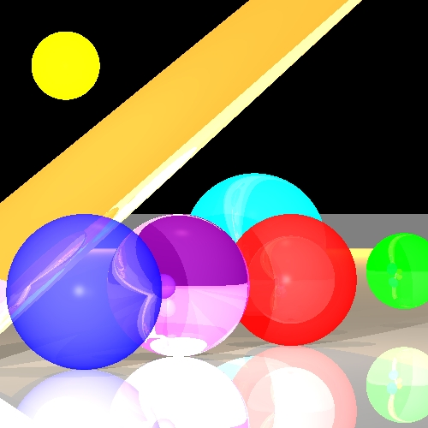

זמן: 10 שניות

התמונה עם הפיצ'ר:

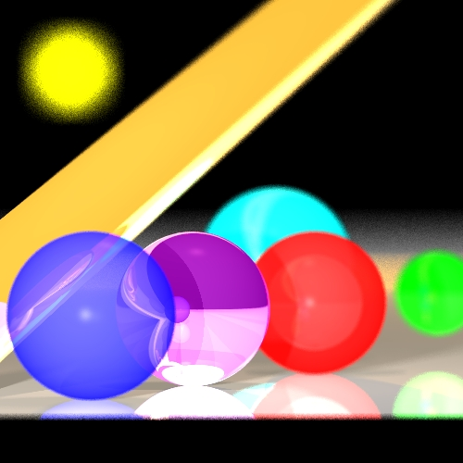

זמן: 5 דקות ו44 שניות